文件编码 | EY-PM-TS002
最新发布日期 | 2016年 | 当前版本 | 1.0

易云捷讯科技（北京）有限公司
技术路线说明书logstash+kibana+elasticsearch+redis搭建日志分析平台

郑重声明：易云捷讯科技（北京）有限公司版权所有。本文档中任何部分未经易云捷讯科技（北京）有限公司书面授权，不得将材料泄露给第三方，不得以任何手段、任何形式进行复制与传播。

变更履历
版本 | 日期 | 变更位置 | 变更理由/变更内容 | 变更人 | 备注
1.0 | 2016-06-06 |  | 新建 | 程晓东

目 录

1 目的 3
2 架构描述 4
3 配置方法 5

目的
日志的分析在系统开发中占非常重要的地位，系统越复杂，日志的分析就越重要，常见的需求有:
• 根据关键字查询日志详情
• 基于日志的数据挖掘
很多团队在日志方面可能遇到的一些问题有:
• 开发人员不能登录线上服务器查看详细日志，经过运维周转费时费力
• 日志数据分散在多个系统，难以查找
• 日志数据量大，查询速度慢
• 一个调用会涉及多个系统，难以在这些系统的日志中快速定位数据
• 数据不够实时
常见的一些重量级的开源Trace系统有
• facebook scribe
• cloudera flume
• twitter zipkin
• storm
这些项目功能强大，但对于很多团队来说过于复杂，配置和部署比较麻烦，在系统规模大到一定程度前推荐轻量级下载即用的方案，比如logstash+elasticsearch+kibana(LEK)组合。
对于日志来说，最常见的需求就是收集、查询、显示，正对应logstash、elasticsearch、kibana的功能。
Logstash是一个完全开源的工具，他可以对你的日志进行收集、分析，并将其存储供以后使用（如，搜索），您可以使用它。说到搜索，logstash带有一个web界面，搜索和展示所有日志。
kibana 也是一个开源和免费的工具，他可以帮助您汇总、分析和搜索重要数据日志并提供友好的web界面。他可以为 Logstash 和 ElasticSearch 提供的日志分析的 Web 界面

架构描述
简单来讲他具体的工作流程就是 logstash agent 监控并过滤日志，将过滤后的日志内容发给redis(这里的redis只处理队列不做存储)，logstash index将日志收集在一起交给全文搜索服务ElasticSearch 可以用ElasticSearch进行自定义搜索 通过Kibana 来结合 自定义搜索进行页面展示，下图是 Kibana官网上的流程图
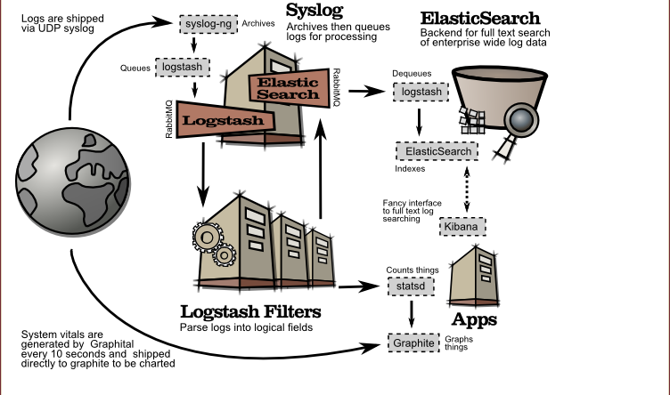
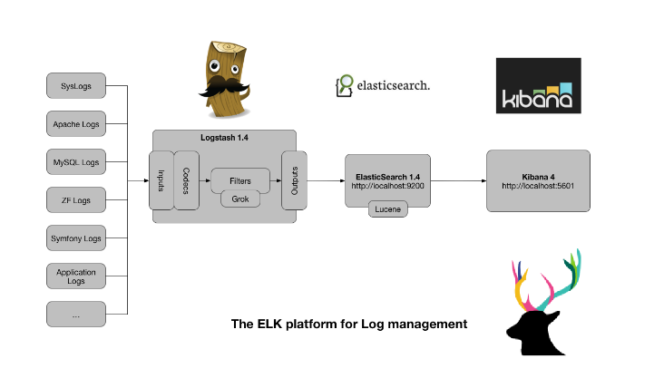
上图是该套系统的一个工作流程。
Logstash：负责日志的收集，处理和储存。
Elasticsearch：负责日志检索和分析。
Kibana：负责日志的可视化。

配置方法
好了 让我们一步步的把这套环境搭建起来吧，先看看都需要安装什么软件包
ruby 运行Kibana 必须，
rubygems 安装ruby扩展必须
bundler 功能类似于yum
JDK 运行java程序必须
redis 用来处理日志队列
logstash 收集、过滤日志
ElasticSearch 全文搜索服务
kibana 页面展示
这里有四台服务器
192.168.8.15 kibana,JDK
192.168.8.17 logstash index,JDK
192.168.8.19 Redis,JDK
192.168.8.21 ElasticSearch,JDK
当然只要服务器资源足够，理论上这些组件都部署在一台服务器上也是可以的。

首先在8.19这台机器上安装redis:
 | IP | 数据目录 | 端口
Master | 192.168.8.19 | 日志：  /var/log/redis/redis.log  配置文件：  /usr/local/bin  数据文件：  /etc/redis | 6379
#cd /root
#mkdir redis
拷贝redis-stable.tar.gz到/root/redis文件夹
#mkdir /etc/redis
创建数据目录
#mkdir /var/log/redis
创建日志目录
#vim /etc/sysconfig/iptables
打开防火墙6379端口
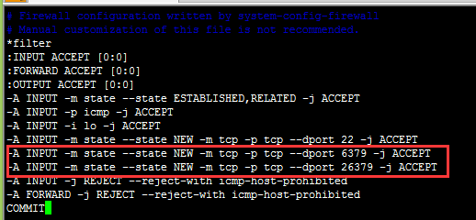
# service iptables restart
重启防火墙
#yum install -y gcc-c++
安装gcc编译器
#cd /root/redis
# tar xvzf redis-stable.tar.gz
#cd redis-stable
#make
#yum install -y tcl
#make test
#make install
#cp redis.conf /usr/local/bin
#cd /usr/local/bin
#vim /usr/local/bin/redis.conf
修改daemonize为yes
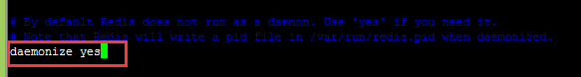
修改logfile
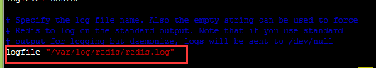
修改dir
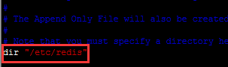
#./redis-server redis.conf
启动redis
# ps -ef|grep redis
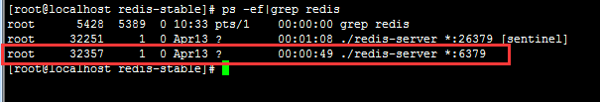

温馨提示：为了方便，最好简单粗暴把防火墙关掉
（# service iptables stop）
然后在8.21这台机器上边安装Elasticsearch:
#cd /home
#mkdir elsearch
拷贝elasticsearch-2.3.3.tar.gz到/home/elsearch文件夹
# tar xvzf elasticsearch-2.3.3.tar.gz
# vim elasticsearch.yml
(该文件在/home/elsearch/elasticsearch-2.3.3/config文件夹下)
将此处修改为本机ip
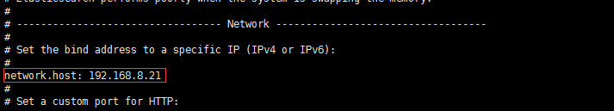
(此处声明：必须用其他用户启动，root用户启动会报错)
所以先创建elsearch用户组及elsearch用户
#groupadd elsearch
#useradd elsearch -g elsearch -p elsearch
更改elsearch文件夹及内部文件的所属用户及组为elsearch:elsearch
#chown -R elsearch:elsearch elsearch
启动elasticsearch
#/home/elsearch/elasticsearch-2.3.3/bin/elasticsearch -d

然后在8.17这台机器上装logstash:
logstash分为 index和agent ，agent负责监控、过滤日志，index负责收集日志并将日志交给ElasticSearch 做搜索
此外 logstash 的收集方式分为 standalone 和 centralized。
standalone 是所有功能都在一个服务器上面，自发自收，centralized 就是集中收集，一台服务器接收所有shipper(个人理解就是logstash agent)的日志。
其实 logstash本身不分 什么 shipper 和 collector ，只不过就是配置文件不同而已。
#cd /root
#mkdir soft
拷贝logstash-all-plugins-2.3.1.zip到/root/soft文件夹
#unzip logstash-all-plugins-2.3.1.zip
增加/修改redis.conf配置文件
#vim redis.conf
input {
stdin {
}
redis {
host => "192.168.8.19" #这里定义redis主机地址
data_type => "list"
port => "6379"
key => "logstash:redis"
type => "redis-input"
codec => "json"
}
}

output {
elasticsearch {
hosts => ["192.168.8.21:9200"] #这里定义elasticsearch主机地址和端口
}
}

解释一下 logstash的配置文件由 input filter output 等几个基本的部分组成，顾名思义 input 就是在那收集数据，output就是输出到哪，filter代表一个过滤规则意思是什么内容
会被收集。
上面这段是让 logstash 去192.168.8.19 这个redis服务器上去收集日志 redis端口为6379，key是 logstash:redis 类型为 redis-input ，（注意:这几个值必须跟logstash agent的
output 所对应），收集完成后输出到 elasticsearch ,embedded => true 的意思是使用logstash 内嵌的 elasticsearch。如果有独立的elasticsearch服务器，需要将 这条改为
host => 'elasticsearch的ip' port => 端口
好了，这个简单的配置文件可以让logstash开始启动了
启动logstash
#nohup /root/soft/logstash-2.3.1/bin/logstash –f /root/soft/redis.conf &

还有我们也同样需要在需要被分析日志的服务器上装logstash：
#cd /root
#mkdir soft
拷贝logstash-all-plugins-2.3.1.zip到/root/soft文件夹
#unzip logstash-all-plugins-2.3.1.zip
增加/修改redis.conf配置文件
#vim redis.conf
input {
file {
type => "localhostlog" #这里定义的是日志文件名
path => ["/root/mail/nohup.out"] #这里定义的是日志文件路径
}

}
output {
redis {
host => "192.168.8.19" #这里定义redis主机地址
data_type => "list"
key => "logstash:redis"
}
}

大概说一下这个配置文件 input 里的file就是要监视的文件了，如果这个文件有追加的内容就会通过下面的output设置发给 redis服务器

启动logstash
#nohup /root/soft/logstash-2.3.1/bin/logstash –f /root/soft/redis.conf &

最后在8.15这台机器上安装kibana:
安装ruby 就比较简单了(Kibana需要ruby 1.8.7以上版本)
#yum install ruby rubygems
..... 安装内容省略
安装完成后用 rubygems 来安装bundler
#/usr/bin/gem install bundler

#cd /root
#mkdir soft
拷贝kibana-4.5.1-linux-x64.tar.gz到/root/soft文件夹
# tar xvzf kibana-4.5.1-linux-x64.tar.gz
修改kibana.yml文件中，elasticsearch URL地址
#vim /root/soft/kibana-4.5.1-linux-x64/config/ kibana.yml
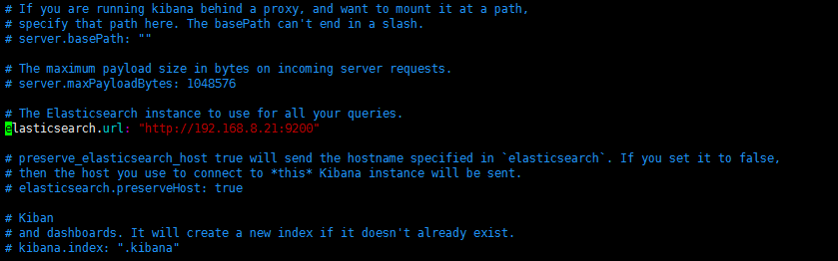
启动kibana
#nohup /root/soft/kibana-4.5.1-linux-x64/bin/kibnan &

这样这套系统就搭起来了，浏览器输入：192.168.8.15:5601看到如下页：
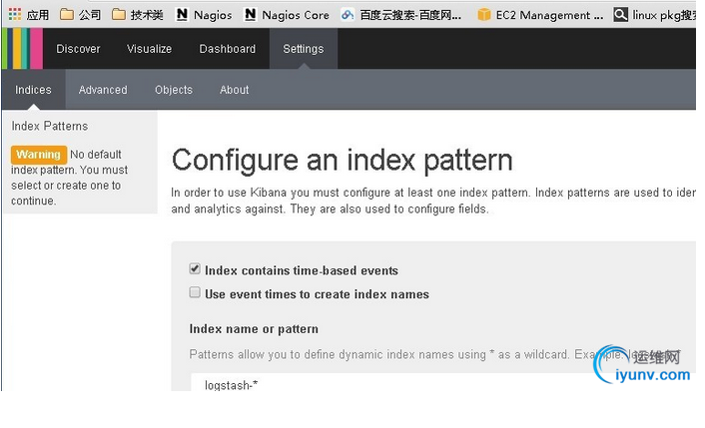
进来之后他要你创建一个默认索引，可是怎么办没有create啊，下面会灰色的，是不是我做错了。好吧，其实都不是，这个如果你装完kibana你那个日志文件要是一直没有新的日志产生呢这里就一直是灰的，这个时候你只需要去访问一下你的网站，然后就行了。

然后你就可以看到下面的情况了，选择timestamp，点击create创建，完成。
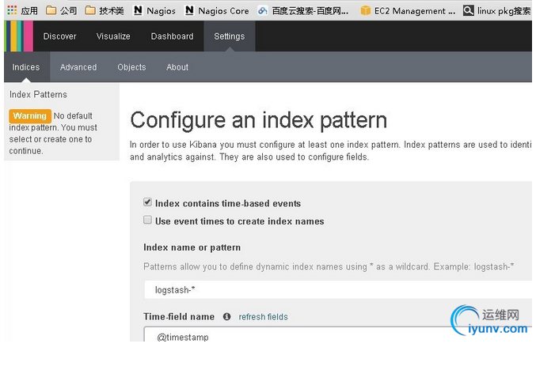

搭建成功
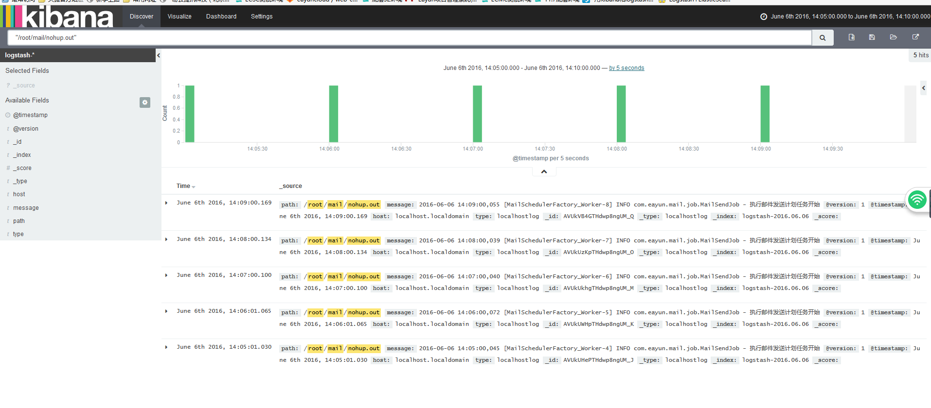

使用
全文搜索
在搜索栏输入login，会返回所有字段值中包含login的文档
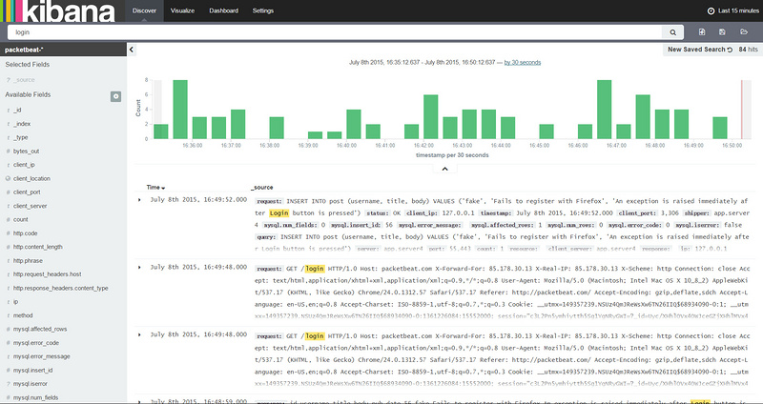
使用双引号包起来作为一个短语搜索
"like Gecko"
字段
也可以按页面左侧显示的字段搜索
限定字段全文搜索：field:value
精确搜索：关键字加上双引号 filed:"value"
http.code:404 搜索http状态码为404的文档
字段本身是否存在
_exists_:http：返回结果中需要有http字段
_missing_:http：不能含有http字段

通配符
? 匹配单个字符
* 匹配0到多个字符
kiba?a, el*search
? * 不能用作第一个字符，例如：?text *text

正则
es支持部分正则功能
mesg:/mes{2}ages?/

模糊搜索
~:在一个单词后面加上~启用模糊搜索
first~ 也能匹配到 frist
还可以指定需要多少相似度
cromm~0.3 会匹配到 from 和 chrome
数值范围0.0 ~ 1.0，默认0.5，越大越接近搜索的原始值

近似搜索
在短语后面加上~
"select where"~3 表示 select 和 where 中间隔着3个单词以内

范围搜索
数值和时间类型的字段可以对某一范围进行查询
length:[100 TO 200]
date:{"now-6h" TO "now"}
[ ] 表示端点数值包含在范围内，{ } 表示端点数值不包含在范围内

逻辑操作
AND
OR
+：搜索结果中必须包含此项
-：不能含有此项
+apache -jakarta test：结果中必须存在apache，不能有jakarta，test可有可无

分组
(jakarta OR apache) AND Jakarta

字段分组
title:(+return +"pink panther")

转义特殊字符
+ - && || ! () {} [] ^" ~ * ? : \
以上字符当作值搜索的时候需要用\转义

常见问题
logstash无法启动，提示bind address

原因：
1）配置目录下存在多个配置文件，而logstash会加载所有conf格式的文件
解决方案：删除不必要的文件，保留一个conf文件即可
2）进程未结束
解决方案：kill -9 pid 强制结束进程，再启动服务即可

字段无法解析 _grokparsefailure
kibana无法解析出相应的字段
原因：正则存在问题或者日志不符合正则格式
解决方案：在http://grokdebug.herokuapp.com/上调试正则，同时确保日志中不存在多余空格等异常
还有一种常见原因：空格、空格、空格，重要的事情说三遍！
日志量大，磁盘紧张
日志量增加非常快，磁盘空间不够用怎么办？可以通过删除较早的索引来缓解
path.data: /data/elasticsearch/data 数据目录存放位置
path.logs: /data/elasticsearch/log 日志数据存放位置

